MONTRE RIVIERA NOUVEL AN CHINOIS – ÉDITION SERPENT

De la mythologie ancienne à la poésie classique, le serpent s’est de tout temps insinué dans l’imaginaire et la philosophie de la culture chinoise. C’est un animal mystérieux et spirituel qui allie puissance et grâce. À l’approche de l'année du Serpent, Baume & Mercier a l’immense joie de présenter la Riviera Nouvel An Chinois – Édition Serpent, en hommage à la transformation et à la vitalité liées au cycle perpétuel de la vie.

Disponible en quantité limitée à 200 exemplaires dans le monde entier, la Riviera Nouvel An Chinois – Édition Serpent Baumatic Date 10785 n’est pas uniquement consacrée à la célébration de la nouvelle année lunaire ; elle est également le témoin des moments importants de la vie de son propriétaire, le gardien de ses souvenirs précieux. Animal discret mais plein de vivacité, le serpent peut émettre des rayons d’or porte-bonheur. À l’aube de l'année du Serpent, Baume & Mercier est très fière de présenter ce garde-temps exclusif en édition limitée qui mêle parfaitement l’imagerie raffinée du reptile et le savoir-faire de l’horlogerie suisse. Cette montre livre une vision unique du passage du temps et de la nature évolutive de la vie. Fusion harmonieuse de l’inspiration asiatique et de l’esthétique moderne, elle formule des vœux de réussite et de sérénité pour la nouvelle année, où le changement et la croissance seront accueillis avec confiance.

RIVIERA Nouvel An Chinois – Édition Serpent Baumatic Date 10785
La Riviera Nouvel An Chinois Édition Limitée est dotée d’une lunette en titane microbillé qui reproduit la texture d’une pierre naturelle, en parfaite harmonie avec le décor de montagne et de vagues signature de la collection Riviera, et composant un paysage immense et majestueux. La légende raconte que la créature divine Tengshe (螣蛇), symbole de protection et de sagesse, se dessine généralement dans des nuages de bon augure. Elle a la capacité d’apporter la pluie et de préserver la paix. En incorporant un totem de serpent dans son cadran, Baume & Mercier crée un paysage empreint de mystère et de profondeur dans un espace limité à 39 millimètres. Le serpent noir s'étire du sud-est du cadran, position traditionnelle de l'animal dans l'astrologie chinoise, et sa tête est située à 9 heures. Dans la culture chinoise, l'apparition d’un serpent pendant le « chen » (辰时, un terme qui désigne la période allant de 7 h à 9 h du matin), est considérée comme un bon présage. La forme sinueuse de l'aiguille des secondes évoquant la langue du reptile représente la vigilance et annonce des événements heureux ou l'arrivée de bienfaiteurs. Se déplaçant avec régularité au fil du temps, cette trotteuse serpentine symbolise la sagesse et la vitalité infinies, et indique que l’acceptation du changement génère la croissance.
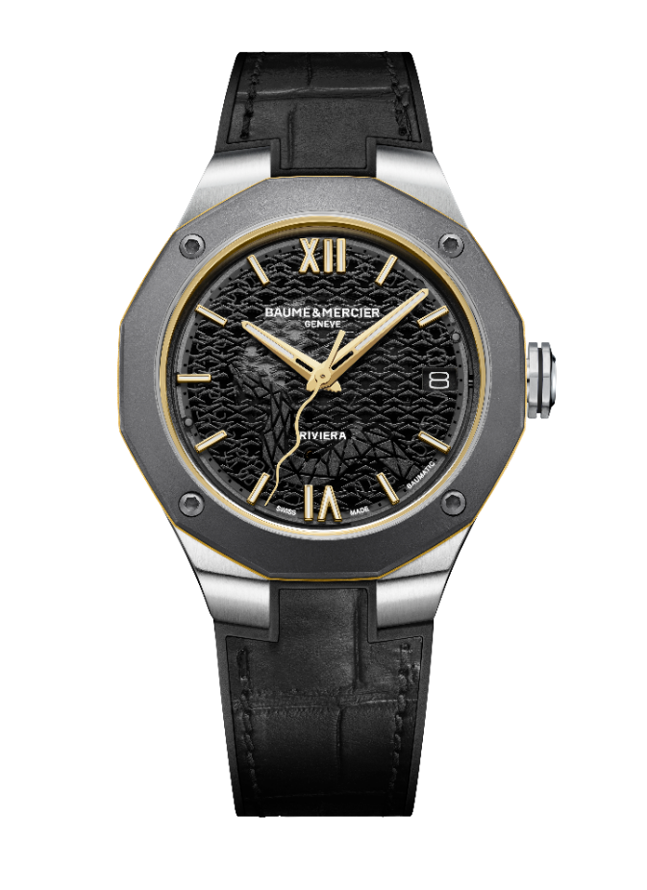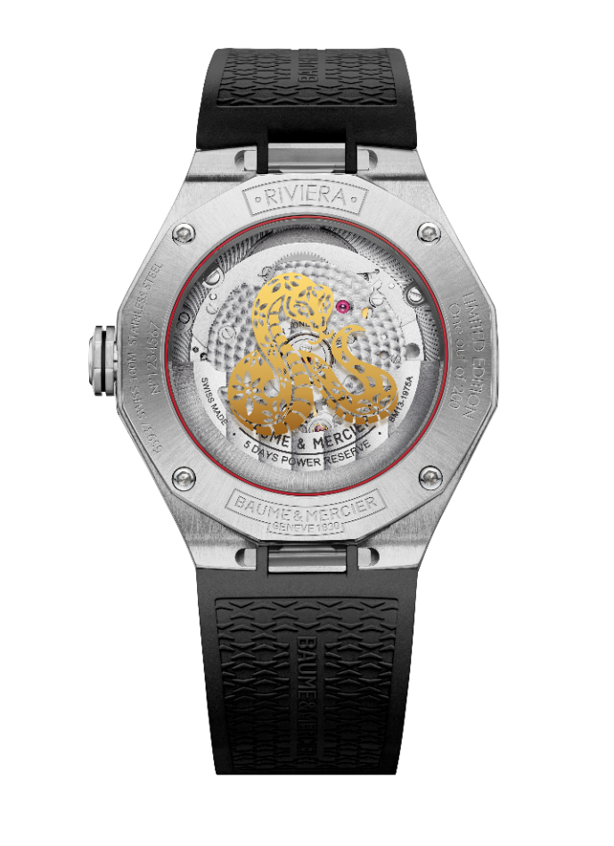
L’iconique boîte dodécagonale de la collection Riviera représente aussi bien les douze heures du cadran que les douze branches terrestres du calendrier lunaire chinois. La couronne octogonale en acier inoxydable est gravée d’un filet noir et du logo Phi, le huit étant considéré dans la culture chinoise comme un chiffre porte-bonheur, qui symbolise la prospérité et la stabilité. Le titane microbillé de la lunette, associé à l’or plaqué des aiguilles, des chiffres romains et des index, crée un effet sophistiqué, dynamique et séduisant. Une bague intérieure et un filet épousant les lignes géométrique de la boite dodécagonale forment une véritable « ceinture dorée ». Les aiguilles des heures/minutes, les chiffres romains et les index plaqués or et rivés sont recouverts de Superluminova blanc (C1, émission bleue). Le grand guichet date placé à 3 heures incarne l'équilibre délicat et cohérent que Baume & Mercier a toujours cherché à préserver.
Le fond saphir sécurisé par quatre vis en acier inoxydable est orné d’un motif de serpent plaqué or. Traditionnellement associé à la richesse et à la prospérité, le majestueux serpent doré s’enroule dans une position qui représente la résilience, la sagesse et la protection. Évoluant dans un cercle rouge porte-bonheur caché, il nous adresse des vœux de paix et de prospérité pour le Nouvel An. Le mouvement Baumatic aux finitions minutieuses est tapi sous le motif serpentin. Ponts avec décor perlé, platine microbillée avec décor azuré, masse oscillante ajourée avec motifs « Côtes de Genève » et décor azuré, et gravure Baume & Mercier spécifique soulignent toute la finesse de cette pièce. Le mouvement Baumatic assure une précision et une fiabilité exceptionnelles, ainsi qu’une réserve de marche de 5 jours (120 heures). Alliant performance infaillible et élégance intemporelle, la Riviera Nouvel An Chinois – Édition Serpent devient un compagnon de confiance pour chaque moment précieux de la vie.

INFORMATION :
Modèle : Riviera 10785
Disponibilité : Janvier 2025

A PROPOS DE BAUME ET MERCIER :
Née en 1830, au cœur du Jura Suisse, la Maison d’Horlogerie Baume & Mercier bénéficie d'une renommée internationale. De ses ateliers au cœur du Jura Suisse, à son siège basé à Genève, la Maison offre des garde-temps de la plus haute qualité à ses clients. Portée par un équilibre complémentaire entre parti-pris design autour de la forme et innovation horlogère au service du client, la Maison Baume & Mercier continue de marquer l’histoire de l’horlogerie en perpétuant ce savoir-faire design et horloger propre à la Maison. Un savoir-faire en droite lignée de la rencontre de ces fondateurs William Baume & Paul Mercier, alliant classicisme et créativité, tradition et modernité, élégance et caractère, et plus que jamais contemporain.
www.baume-et-mercier.com

